Mieczysław PASOWICZ Piotr KLIMECZEK Renata KOLASA-TRELA Ewa WICHER-MUNIAK Paweł BANYŚ
Piotr PODOLEC
Krzysztof ŻMUDKA Wiesława TRACZ

Ocena żywotności mięśnia sercowego z użyciem rezonansu magnetycznego - opis przypadku

Evaluation of myocardium viability with the use of magnetic resonance imaging - a case study
Instytut Kardiologii Collegium Medicum Uniwersytetu Jagiellońskiego w Krakowie Krakowski Szpital Specjalistyczny im. Jana Pawła II
Dyrektor Instytutu Kardiologii
Collegium Medicum
Uniwersytetu Jagiellońskiego w Krakowie Prof, dr hab. med. Wiesława Tracz
Dodatkowe słowa kluczowe: rezonans magnetyczny żywotność mięśnia serca angioplastyka wieńcowa późne kontrastowanie
Additional key words: magnetic resonanse myocardium viability coronary angioplasty contrast late enhacement
Autorzy pracy opisali przydatność rezonansu magnetycznego do oceny żywotności mięśnia lewej komory serca u chorego z przebytym zawałem mięśnia serca leczonym metodą pierwotnej angioplastyki wieńcowej (pri- mary PCI) i z objawami poreperfuzyj- nego uszkodzenia mięśnia lewej komory (zjawisko no-reflow). Oceniano perfuzję mięśnia lewej komory z zastosowaniem kontrastu paramagnetycznego oraz dokonano analizy kurczliwo- ści w spoczynku i po podaniu niskiej dawki dobutaminy. Zastosowanie tomografii rezonansu magnetycznego pozwoliło wyróżnić obszar ogłuszenia i martwicy mięśnia serca.
The authors described the u9 j ness of magnetic resonance •lT,a®t|1e in the evaluation of the viability 01 left ventricular myocardium in a pa with a history of cardiac >n^arCfl|o' treated with primary coronary a plasty (primary PCI) and with sY toms of postreperfusion injury 0 left ventricular muscle (no-reflo^ nomenon). The perfusion of the j ventricular myocardium was eval ( with the use of paramagnetic 00,11 ¡pl The heart movement was evalua } rest and after the administration small dose of dobutamine. The 0 uy magnetic resonance tomogra^fea made it possible to pinpoint the^^. of stunned and necrotic myocar
Adres do korespondencji:
Dr med. Mieczysław Pasowicz
Ośrodek Diagnostyki i Rehabilitacji
Chorób Serca i Płuc
Szpital im. Jana Pawła II w Krakowie
31-202 Kraków, ul. Prądnicka 80.
Fax. (+12) 614 25 00; Tel.: (+12) 614-25-56
Wstęp
Analiza żywotności mięśnia sercowego odgrywa ważną rolę w kwalifikacji pacjenta z chorobą niedokrwienną serca do zabiegu rewaskularyzacji a także w ocenie wyników leczenia. W praktyce klinicznej najczęściej do tego celu służy echokardiograficzna próba obciążeniowa z zastosowaniem dobutaminy oraz scyntygrafia perfuzyjna serca.
Stosunkowo mało rozpowszechnionąw Polsce metodą jest tomografia rezonansu magnetycznego (MRI).
Badania obciążeniowe i kontrastowe serca metodą tomografii rezonansu magnetycznego wykonuje się na świecie od początku lat 80-tych a jej znaczenie wraz postępem techniki obrazowania i dostępnością metody stale rośnie [2,6].
W celu oceny kurczliwości mięśnia lewej komory z użyciem MRI wykorzystuje się obrazowanie cine gradient echo, gdzie mio- kardium jako struktura mniej ruchoma ma niski sygnał, natomiast przepływająca w jamach serca krew ma dużą prędkość i intensywniejszy sygnał tzw. „bright blood" [6]. Akwizycja danych jest bramkowana zapisem EKG. Do oceny kurczliwości stosuje się oprogramowanie ARGUS (Siemens Erlangen).
W celu oceny perfuzji mięśnia lewej komory serca wykorzystuje się obrazowanie echa gradientowego silnie T1 zależne (tur- boFLASH) z użyciem kontrastu paramagnetycznego. Perfuzję analizuje się bezpośrednio po podaniu kontrastu w trakcie tzw. pierwszego przejścia (first pass) oraz po okresie od 8 do 16 min. w celu obrazowania
zalegania kontrastu tzw. późnego kor1* 5t'' wania (late enhancement) [3]. Kon $y jamach serca powoduje wzmocnię ? gnalu krwi (jasny obraz jam serca)- j/ nie kontrast stopniowo wypłukiwany^ serca pojawia się w mięśniu serca. woduje wzmocnienie sygnału sł"
[4]. Na podstawie zmian intensywno^« gnału w czasie w danym obszarze, ' ji śla się krzywe intensywności sy9na niP czasu. Krzywe te pozwalają wy różnicuj rym obszarze mięśnia serca kontra nie w fazie pierwszego przejścia jeS nione lub osłabione. Sanstede i Lauerma i wsp. wykazali, że obs^ uszkodzenia mięśnia serca kontras r ¡« staje dłużej w porównaniu do obszar° uszkodzonych, co w MRI jest op151^ jako zjawisko późnego kontrastować
Metodyka badania MRI +x/ciL)li<
Badanie MRI wykonano przy 5' mografu MRI Magnetom Vision (Siemens Erlangen). W pierwszy111 .¡/ badania analizowano zaburzenia ści w spoczynku za pomocą segm ^i analizy grubienia skurczowego ca (13 segmentów) a następnie p° P ^i11 niskiej dawki dobutaminy (5-10 p9 ¡gP8' [2]. W drugim etapie wykonano badać fuzji mięśnia serca z zastosowanie trastu paramagnetycznego gadolin1 gnevist). Analizowano pierwsze P kontrastu i tzw. późne kontrastować J
Obrazowanie dynamiczne wyk°™ z zastosowaniem sekwencji echa 9
. , i
M. Puso"‘c
620
Przegląd Lekarski 2002 /59/8

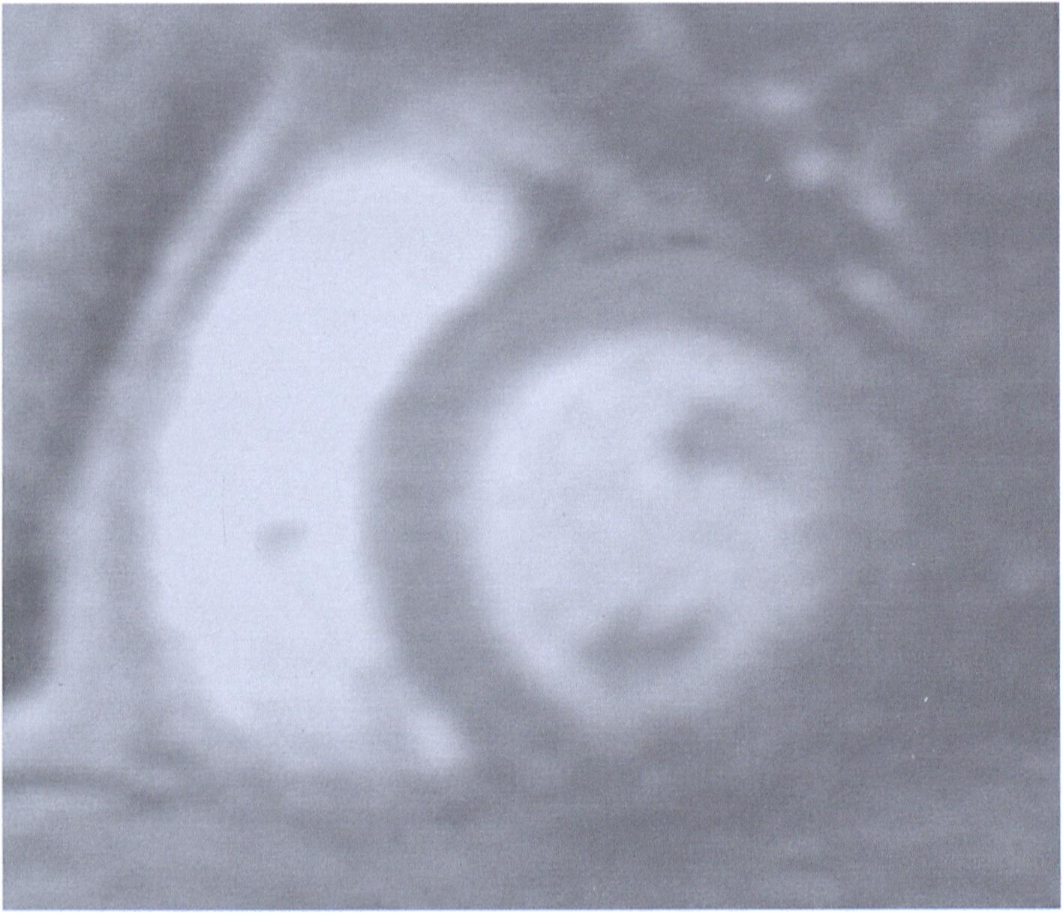
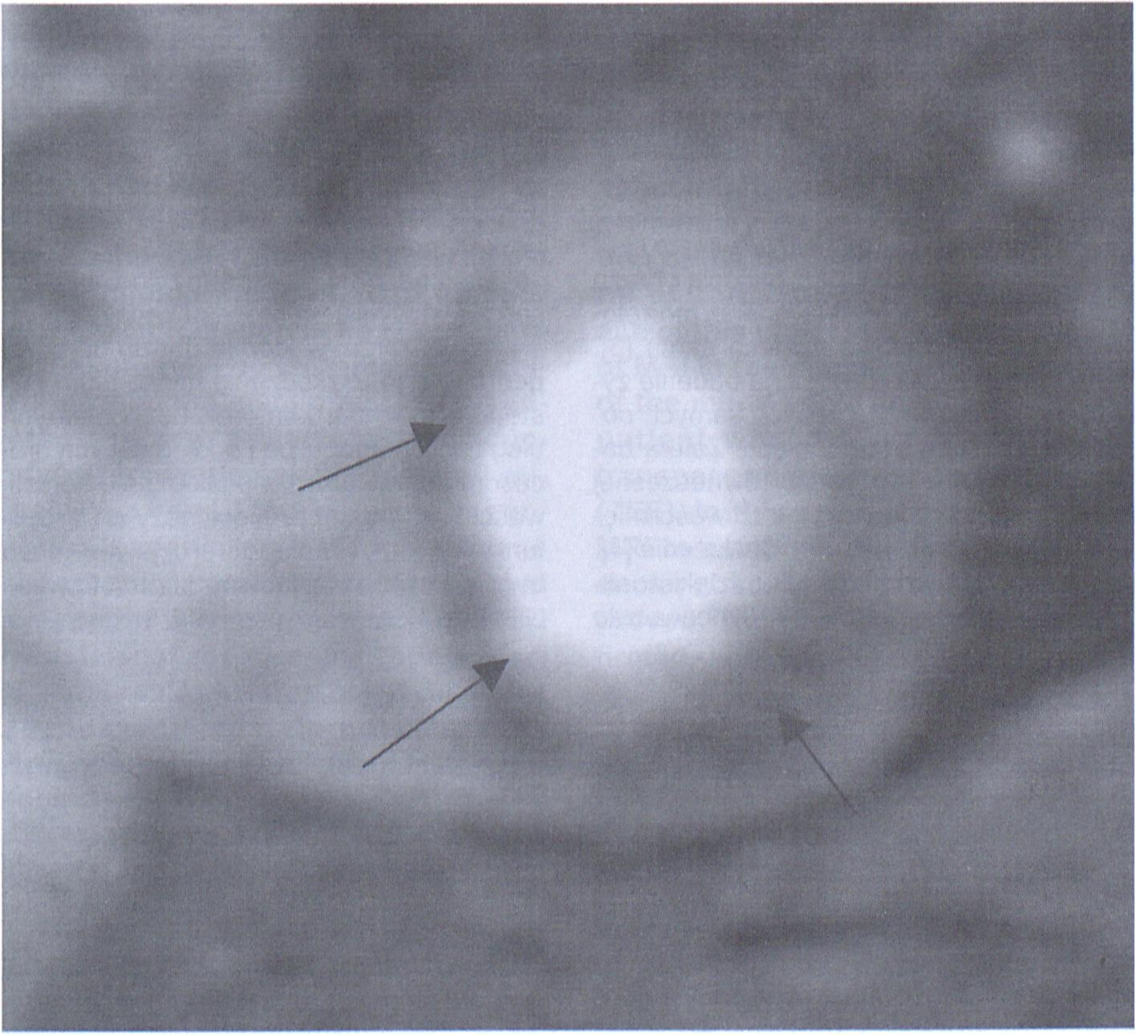
(FLASH 2D) a do badania perfuzji
Pjrg bywano sekwencję turboFLASH.
%j try kurczliwości i obrazy kontrasto-
,p*oś °Ceniano ilościowo. Do oceny kurcz-
G(jgCl 2astosowano oprogramowanie AR-
iny '.Skanowanie wykonano od płaszczy-
<6rścienia zastawki mitralnej do ko-
N Serca w warstwach o grubości 10
tej podstawie lewa komora została
k,Q„. Of1a na segmenty o grubości 10 mm
Ho i ' długiej). Frakcję wyrzutową ocenio-
,rai(e-. średnią kolejnych segmentarnych
tory ¡J- Każdy segment podzielono na 4 sek-
cj0’₽r°gram komputerowy wyznaczał skur-
ścia' Przyrost grubości mięśnia w warto-
hild, bezwględnych i w procentach. Wy-
^m°adania Przedstawiono w postaci dia-
Os. kołowego z podziałem na 3 segmenty
długiej (przypodstawny, środkowy,
^ojuOnius2k°wy) oraz 4 sektorów w prze-
Sprzecznym (przedni, tylno-dolny,
' Przegrodowy). Oprogramowanie
®hia ® a P°nadto na określenie masy mię-
r>iory5erca ' krzywych napełniania lewej ko-
s,8i«C6ria Perfuzj> była dokonywana na pod-
doC2 krzywych intensywności sygnału
u- Łączny czas badania wynosił 60

Cpis Przypadku
. w wieku 33 lat z hipercholesterolemią i
Me 30 Przebytym przed pięcioma miesiącami za-
• er**otnDr2edn'el mięśnia serca, leczony wówczas
angioplastyką wieńcową (primary PCI) w
^cie? godzinach od pojawienia się objawów. W
g^iegu udrożniono gałąź międzykomorową
P^) a następnie implanlowano dwa stenty.
Wj i te P° PCIu chore9° wystąpił nawrót dole-
en°kardialnych. Kontrolna koronarografia wy-
!lsi be^Plyw TIMI2 w gałęzi międzykomorowej przed-
^¡J^żenia w miejscu implanlowanych stenlów.
|iS,*'ynik° podeirzenłe’ że obserwowany stan chorego
^$1(0 m embolizacji obwodowej związanej z PCI
% (jf. Po-reflow). Chory w wykonywanym, wg proto-
ny 0L,® a teście wysiłkowym w dniu wypisu, osiągnął
10 METs wysiłek submaksymalny bez
\ ?!'n'C2nych. W ekg stwierdzono uniesienie od-
^artf w odprowadzeniach V(, V5, V6. W badaniu
ai°9raficznym stwierdzono hipokinezę ściany
1 Przegrody międzykomorowej w segmentach
^Im Puszkowych. Frakcja wyrzutowa wyznaczo-
na S'mpsona wynosiła 55%. Kolejna kontrolna
’ta poi?1. a wykonana cztery miesiące po zawale
K^ila doilrą ,olerancJ? wysiłku, chory osią-
dź aOleor ^maksymalny przy obciążeniu 9.4 METs,
h Pa ?wości klinicznych i bez istotnych zmian ekg.
JJstyig nl 2°slal przyjęty do Oddziału Szybkiej Dia-
/lięcjo'* Cei'J oceny odległego wyniku leczenia. Przy
p\j un.2^aszel okresowy dyskomfort w klatce pier-
v rkyka?^PUiący przy zm'an'e pozycji ciała. W bada-
i^y. yy pł,tTI nie stwierdzono istotnych odchyleń od
spoczynkowym rytm serca miarowy za-
iń lew°9ram' ujemne zalamki T w aVL, V1-
6 uniesienie odcinka ST w V2, V?. U chore-
t^ynk an° scyntygrafię perfuzyjną mięśnia serca w
n^akij11’ W którei uwidoczniono ubytek znacznika w
> °raz częściowo na ścianie dolnej i przegro-
t ^(cpkomorowej. W badaniu SPECT frakcja wy-
i*kai "’ynosila 55%, stwierdzono hipokinezę ko-
^ro^ylegającyeh segmentów przegrody między-
c SerJ’ ^asl?Pnie dokonano oceny żywotności mię-
.l\ic, Metodą MRI. Przy zastosowaniu sekwencji
Jka k P echa gradientowego stwierdzono w spo-
X ?°^nezę koniuszka i przykoniuszkowych seg-
k'any p,rzecirlloPrzegrodowej. Frakcja wyrzulo-
!ti/c. ory oceniana metodą analizy segmentar-
leSciera®m oprogramowania ARGUS wynosiła 54%.
cciążeniowym z małą dawką dobutaminy nie
\d-
Rycina 1
Badanie perfuzji metodą MRI - pierwsze przejście, kontrast w jamach serca (lewa i prawa komora). (Turbo Flash Gradient Echo).
MRI first pass study, contrast in the cavities (left and right ventricle). (Turbo Flash Gradient Echo).
Rycina 2
Badanie pierwszego przejścia kontrastu, widoczne osłabienie sygnału kontrastowania w przegrodowej i dolno-bocznej części koniuszka (strzałki).
MRI first pass study. Decreased signal enhancement in septal and infero-lateral part of apex (arrows).
wystąpiła poprawa kurczliwości w hipokinetycznych segmentach. W badaniu perfuzyjnym w trakcie pierwszego przejścia stwierdzono osłabienie sygnału kontrastowania w koniuszku i przykoniuszkowych segmentach przegrody (rycina 1 i 2). Późne kontrastowanie uwidoczniono w segemncie przykoniuszkowym i koniuszkowym
przegrody międzykomorowej (rycina 3).
Na podstawie analizy klinicznej i wykonanego badania MRI rozpoznano poreperfuzyjne uszkodzenie segmentów koniuszkowych i przykoniuszkowych mięśnia lewej komory.
Lekarski 2002 / 59/8
621

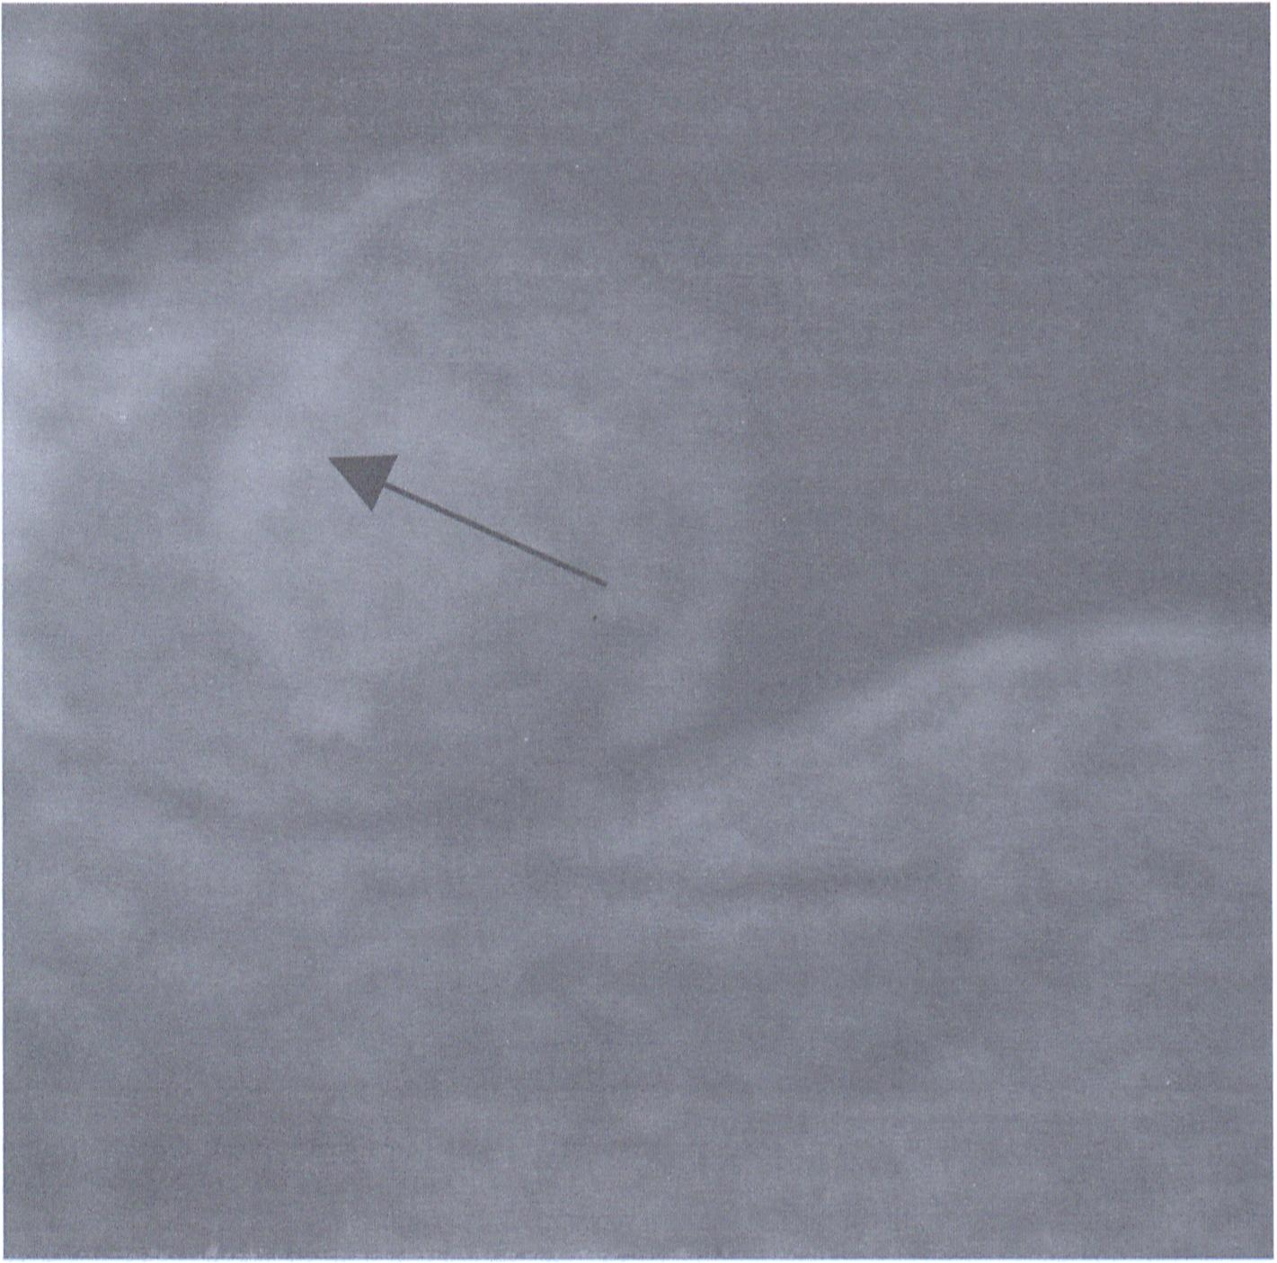
Rycina 3
Badanie MRI po podaniu kontrastu. Późne kontrastowanie widoczne w przykoniuszkowym segmencie przegrody (strzałka).
MRI - late enhancement study. Late enhancement in preapical part of interventricular septum (arrow).
2.

Omówienie
MRI jest badaniem nieinwazyjnym charakteryzującym się wysoką jakością obrazu umożliwiającym dokładną ocenę morfologiczną i czynnościową mięśnia serca [3]. Metoda ta pozwala również na badanie żywotności i porównywanie tych samych obszarów w kolejnych badaniach. Zaletą badania jest także możliwość równoczesnej analizy perfuzji i zaburzeń kurczliwości mięśnia serca w spoczynku i po obciążeniu [4].
W omawianym przypadku dzięki analizie perfuzji mięśnia serca w MRI można było
wyodrębnić obszary poreperfuzyjnego uszkodzenia mięśnia serca.
Uszkodzenie poreperfuzyjne mięśnia serca jest wynikiem procesu zapalnego.
W obszarze, w którym doszło do poreperfuzyjnego uszkodzenia miokardium występuje mozaika komórek uszkodzonych ulegających apoptozie i podlegających procesom naprawczym. Upośledzenie kurczliwości o charakterze hipokinezy oraz dysfunkcja mikrokrążenia, której objawem może być opóźnione i osłabione kontrastowanie w trakcie pierwszego przejścia, mogąświad-
czyć o przewlekłym ogłuszeniu miokar a.
[1,2]. Natomiast przedłużone utrzy’11'^
nie się kontrastu, prawdopodobnie z P.f.
du poszerzenia przestrzeni zewnątrz*
kowej oraz wzrostu osmotyczności s 9
je, że jest to obszar o przewadze nia jLpo
W omawianym przypadku stwier
w MRI utrzymywanie się uszkodzeni3
śnia sercowego w zakresie segtn ..
przykoniuszkowych i koniuszkowy^1
grody po pięciu miesiącach od udroz
tętnicy dozawałowej. Jest to prawd°P°
nie wynik embolizacji obwodowej W ■ po
sie tętnicy międzykomorowej przedn
PCI. . . a5ei-
Dokładna analiza perfuzji mięśn13^
ca w połączeniu z segmentarną ari ¡e|-
kurczliwości w MRI dzięki dobrej r°
czości czasowo-przestrzennej może P
lić na zróżnicowanie obszaru żywotn v
tym ogłuszonego oraz obszaru
mięśnia serca [2]. Badania Duerinc^
[1], wykazały, że zastosowanie MRI
ną metodą pozwalającą na ocenę m' jei
żenią w mięśniu serca. Upowszechni ¡i
ulepszenie MRI w przyszłości możeu ,e.
dobór odpowiedniej dla chorego me i ’ ¡ę
czenia choroby wieńcowej a także S-iiości°'
metodą nieinwazyjnej, obiektywnej i
wej oceny wyników leczenia.
Piśmiennictwo
1.
śiniei uiiuiwO Q 1^3^
Duerinkx A.: Myocardial Viability Using Mn nO|o9)
Is It ready for Clinical Use. Am. J. Roenlfl
2000,174. et a1-
Lauerma K, Niemi P, Janatulnen ''л/
Multimodality MR imaging, assessment °t ’(Oir
dial viability: Combination of first - pass ano pP
trast enhancement and comparison with г
- initial experience. Radiology 2000,
Lee T., Braunwald E.: Guidelines: Use oft
diography. [W:] Heart Disease W.B. Sund
pany, Philadelphia, 2000, 207. M et i1;
Nagel E„ Lehmkuhl.H., Bocksch
Noninvasive diagnosis of ischemia
motion abnormalities with the use °’
dobutamine stress MRI. Circulation 1Sysi^
- Sandstede J., Lipkę C., Beer M. et al.: А" nt f
first pass and delayed contrast enhance^
terns of dysfunctional myocardium on Мп дг-
use in the prediction of myocardial viabi T
2000. 174, 1737.
- Wałecki J., Ziemiański A.: Rezonans гпа^п|с7пе'
i tomografia komputerowa w praktyce к
Springer-PWN. Warszawa 1997.
3.
4.
622
Przeglqd Lekarski 2002 /59/8
M. I’asoW|cZ 1

